主旨：LP 爐管機台 PUMP 加裝變頻器評估報告
說明：
- 製程機台：
- LP –NITRIDE、LP-TEOS、LP-POLY、HTO 等共21台機台
- 加裝原因：
- 節能減碳、節省電費
- 經費來源：
- 2017 年資本支出編列：LP 爐管機台 PUMP 加裝變頻器預算NTD:400K
- 機型評估：
依照PUMP廠牌EBARA、EDWARDS評估不同變頻器
- 台達電子型號：VFD037CB23A 變頻器額定容量 3.7KW，報價 NTD: 8K
- 台達電子型號：VFD055CB23A 變頻器額定容量 5.5KW，報價 NTD: 14K
- ROI
- LP-N： ROI：1.48 年，效益 : 節省電費：156298 (元/Y)
- LP-P ： ROI：1.24 年，效益：節省電費：101727 (元/Y)
- LP-P ： ROI：1.24 年，效益：節省電費：101727 (元/Y)
結論 :
- 預估 LP 爐管機台 PUMP 加裝變頻器後 21 台全部安裝完成每年可節省 898989 元。
- 實際以運轉電流來計算 PUMP 加裝變頻器後 21 台全部安裝完成每年可節省 401991 元。

說明:
1. 目的：節能減碳、節省電費減少成本
2. 構想：idle 時 40HZ 運轉，生產時 60HZ 運轉
2.1 機台結構說明

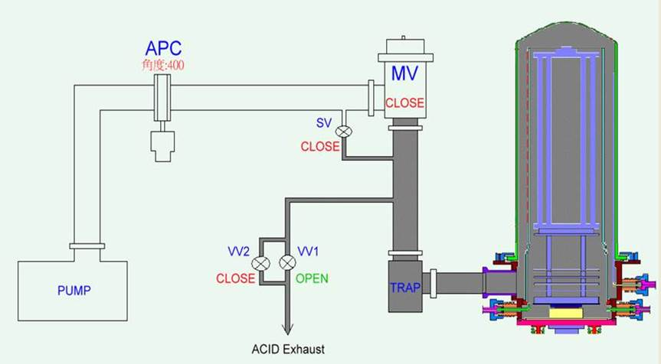

LP 爐管 run 貨時，當 CAP 將 boat 升入 Tube 後，是藉由 Pump 將 Tube內抽真空。利用APC 開闔角度來控制程式設定所需壓力值, 因為在 Idle 時 Tube 內不需要抽真空，Pump 無
須全速運轉, 所以 Idle 時將 Pump 轉速降低以達到節省電費之目的
2.2 LP 爐管使用 PUMP 型號
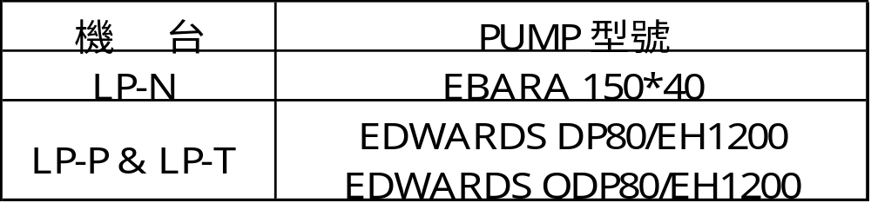
3. 計算 LP 機台各機組 idle 與生產百分比
3.1 計算生產時間不包含 cassette & wafer 傳送所需時間。
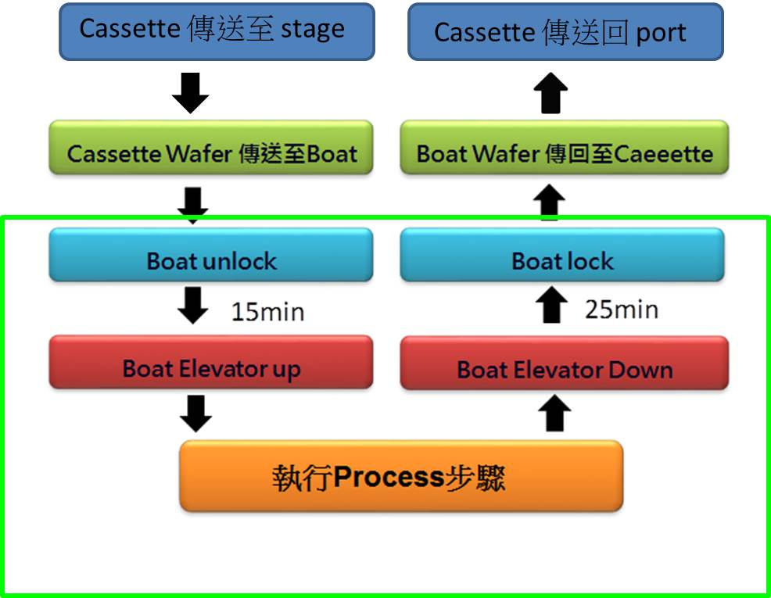

計算生產時間為：從 Boat unlock 至 Boat lock 所需時間，即為 pump 在 60 HZ
全載運轉的時數。
當 Boat lock 後， pump 將以 40 HZ 運轉，節省用電 1/3 。

3.2 統計 2015 年 Q4 產能較低時 run 次

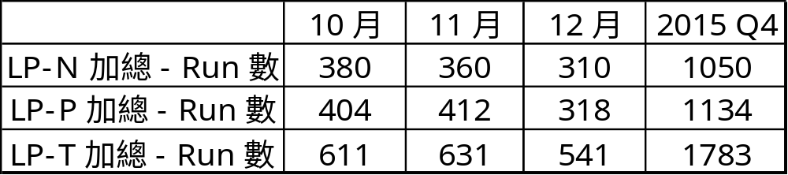
程式計算部分:
LP-NITRIDE 以 N01 計算，從 Boat unlock 至 Boat lock 共需 3小時 45 分鐘，
Q4 Idle時間占 74.5%
計算如下:
1050(RUN)*225 分鐘/7台=33750 分鐘(生產)
2015 Q4 總時間: 92*24*60=132480分鐘
33750/132480 = 25.5%(生產) 、 74.5% (IDLE)
LP-POLY 以 P07 計算，從 Boat unlock 至 Boat lock 共需 3小時 20 分鐘，
Q4 Idle時間占 65%
計算如下:
1134(RUN)*200 分鐘/5台=45360 分鐘(生產)
2015 Q4 總時間: 91*24*60=132480分鐘
45360/132480 = 35%(生產) , 65% (IDLE)
LP-TEOS 以 T05 計算，從 Boat unlock 至 Boat lock 共需 3小時 30 分鐘，
Q4 Idle時間占 60%
計算如下:
1783(RUN)*210 分鐘/7台=53490 分鐘(生產)
2015 Q4 總時間: 91*24*60=132480分鐘
53490/132480 = 40%(生產) , 60% (IDLE)

3.3 統計 2016 年 Q2 產能滿載時 run 次

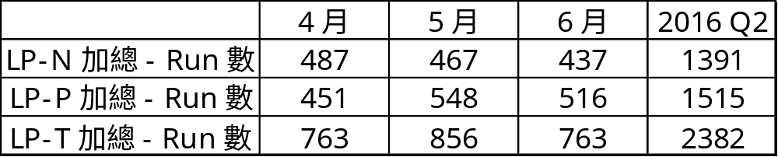
程式計算部分:
LP-NITRIDE 以 N01 計算，從 Boat unlock 至 Boat lock 共需 3小時 45分鐘,
Q4 Idle時間占 66%
計算如下:
1391(RUN)*225分鐘/7台=44710 分鐘(生產)
2016 Q2 總時間: 91*24*60=131040分鐘
44710/131040 = 34%(生產) , 66% (IDLE)
LP-POLY 以 P07 計算，從 Boat unlock 至 Boat lock 共需 3 小時 20分鐘
Q4 Idle時間占 54%
計算如下:
1515(RUN)*200 分鐘/5台=60600 分鐘(生產)
2016 Q2 總時間: 91*24*60=131040分鐘
60600/131040 = 46%(生產) , 54% (IDLE)
LP-TEOS 以 T05 計算，從 Boat unlock 至 Boat lock 共需 3小時 30分鐘
Q4 Idle時間占 45.5%
計算如下:
2382(RUN)*210分鐘/7台=71460 分鐘(生產)
2016 Q2 總時間: 91*24*60=131040分鐘
71460/131040 = 54.5%(生產) , 45.5% (IDLE)

3.3.1 統計比較 2015 年 Q4 與 2016 年 Q2 的 run time/idle time %
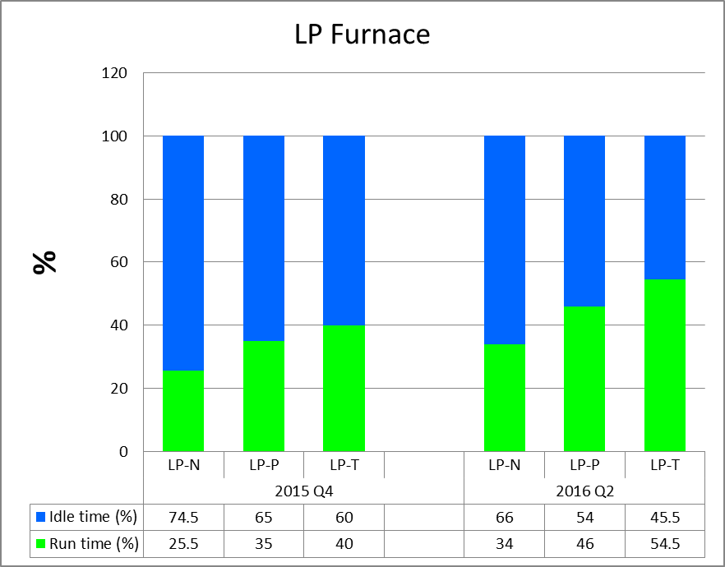

3.4 統計 2016 年 run 次

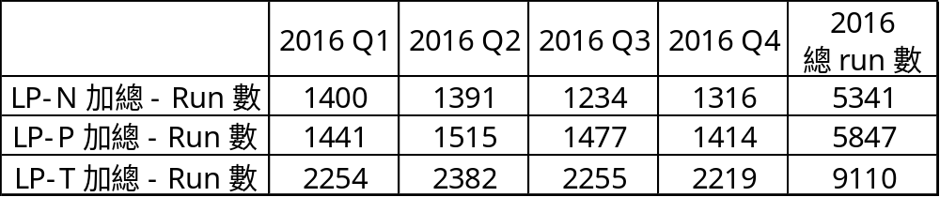

程式計算部分:
LP-NITRIDE 以 N01 計算，從 Boat unlock 至 Boat lock 共需 3小時45分鐘
Q4 Idle時間占 67%
計算如下:
5341(RUN)*225分鐘(程式)/7台=171675 (分鐘)/生產
2016 總時間: 365*24*60=525600分鐘
171675/525600 = 33%(生產) 、67% (IDLE)

LP-POLY 以 P07 計算，從 Boat unlock 至 Boat lock 共需 3 小時 20分鐘
Q4 Idle 時間占 54%
計算如下:
5847(RUN)*200分鐘(程式)/5台=233880(分鐘)/生產
2016 總時間: 365*24*60=525600分鐘
233880/525600 = 44.5%(生產) 、55.5% (IDLE)
LP-TEOS 以 T05 計算，從 Boat unlock 至 Boat lock 共需 3小時 30分鐘
Q4 Idle時間占 45.5%
計算如下:
9110(RUN)*210分鐘(程式)/7台=273300(分鐘)/生產
2016 總時間 : 365*24*60=525600分鐘
273300/525600 = 52%(生產) 、48% (IDLE)
3.4.1 統計 2016 年 的 run time/idle time %
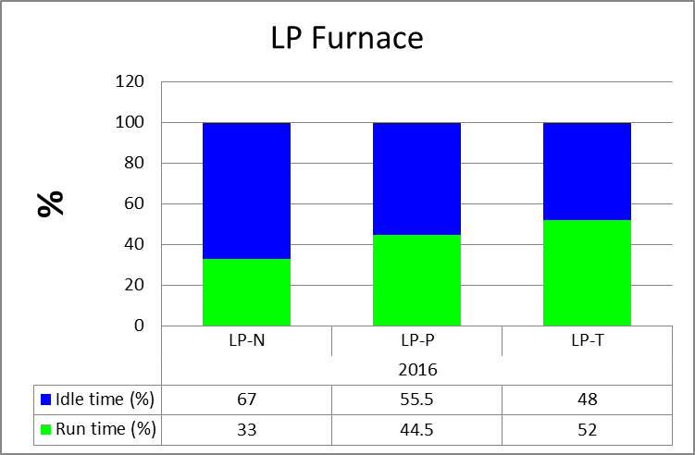

4. 運轉切換時機
程式結構如表

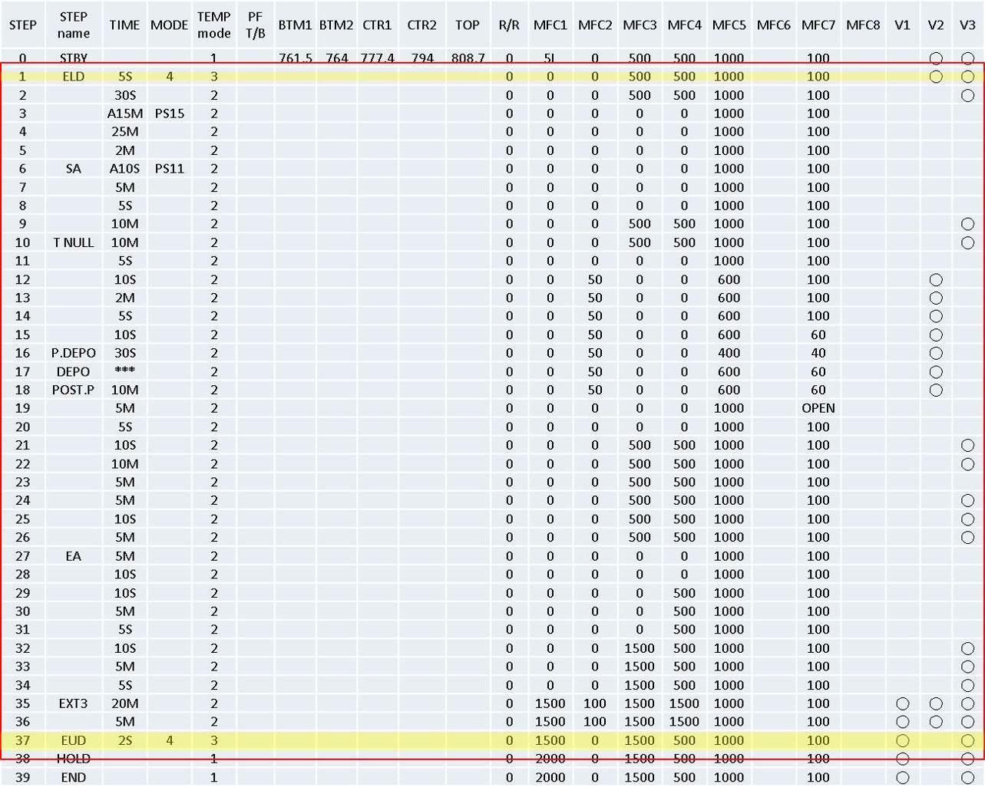
程式步驟 1 至 37 為 60 HZ 全速運轉，其餘時間皆為 40 HZ 運轉

5. 變頻器節能原理
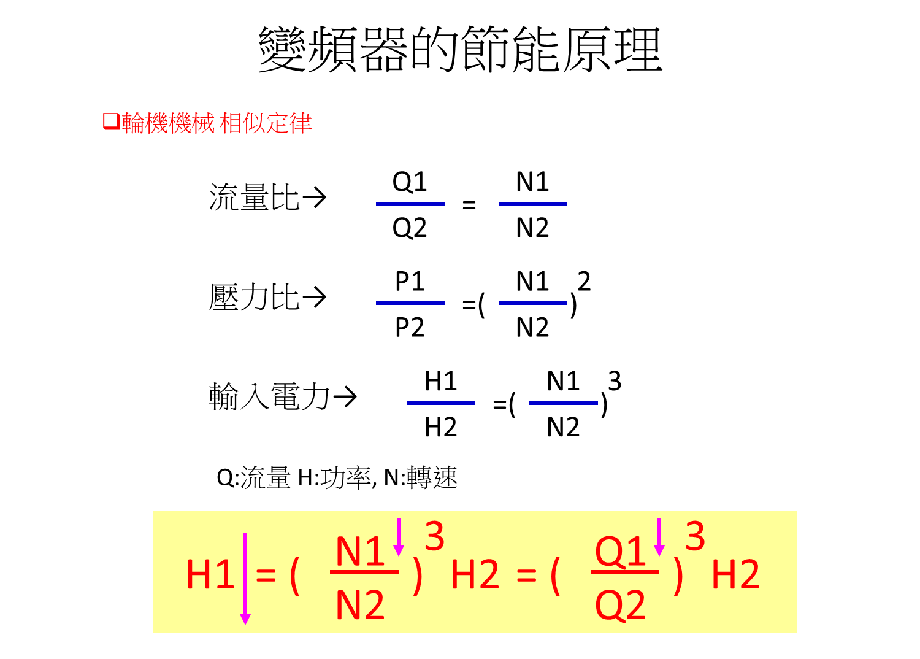
由上列公式得知轉速與功率成正相關，當 PUMP 轉速下降時，消耗功率相對下降。

5.1 變頻器安裝位置
變頻器串接於 PUMP 控制器與 PUMP 之間，
Boat lock 時變頻器輸出40 HZ，PUMP 2/3 轉速運轉，
Boat unlock 時變頻器輸出 60 HZ，PUMP 全速運轉。

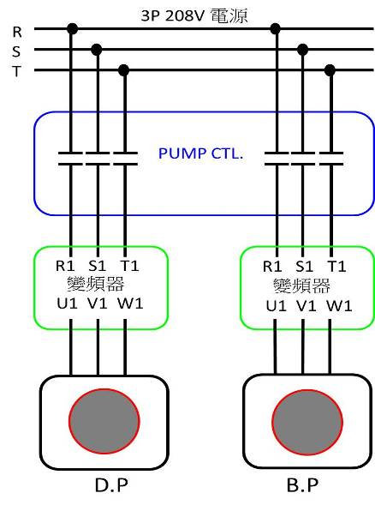
5.2 變頻器接線方式

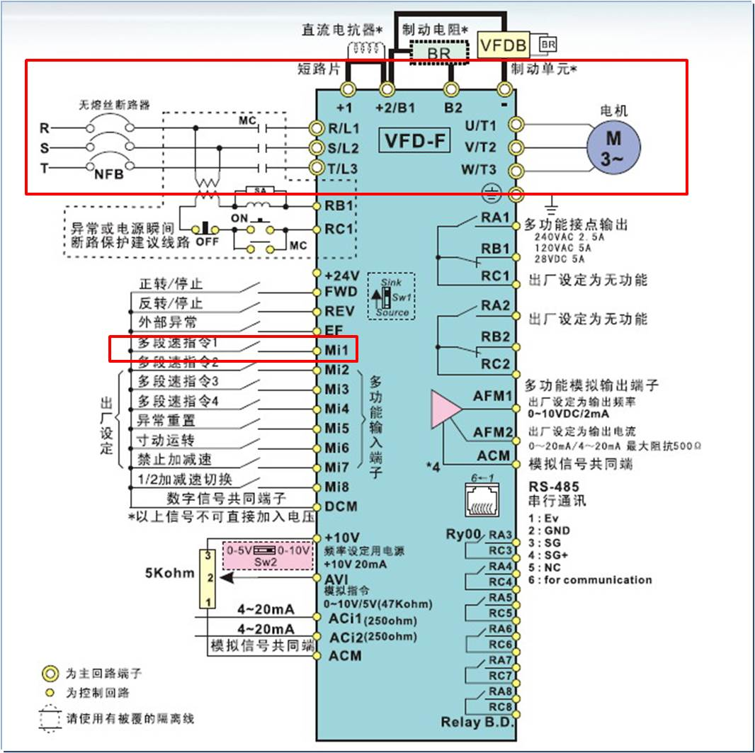

將 PUMP 控制器輸出電源線接至變頻器 R、S、T，
PUMP 電源線接至變頻器 U、V、W。
Boat lock 訊號線接至變頻器 MI1 及 DCM 控制信號輸入端子

5.3 實際安裝
5.3.1
LP-P7
2016/09/12 加裝變頻器 ok，boat lock 時 F=40HZ 運轉。

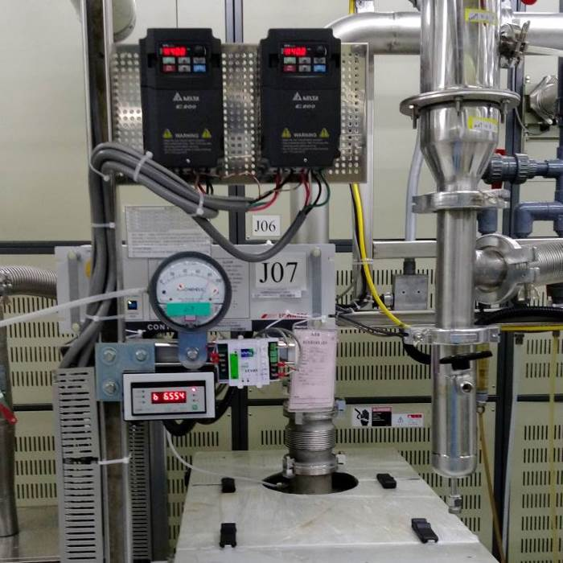

DRY PUMP
F=60HZ 運轉時，數位電錶 I=9.6A。
F=40HZ 運轉時，數位電錶 I=6.6A。
Test run 電流 trend chart 如下：

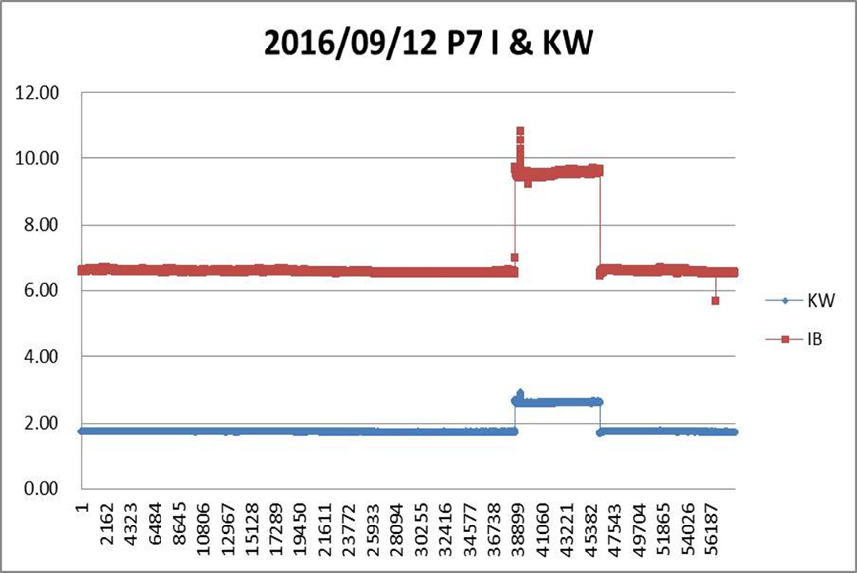
5.3.2
LP-T8
2017/04/14 加裝變頻器後
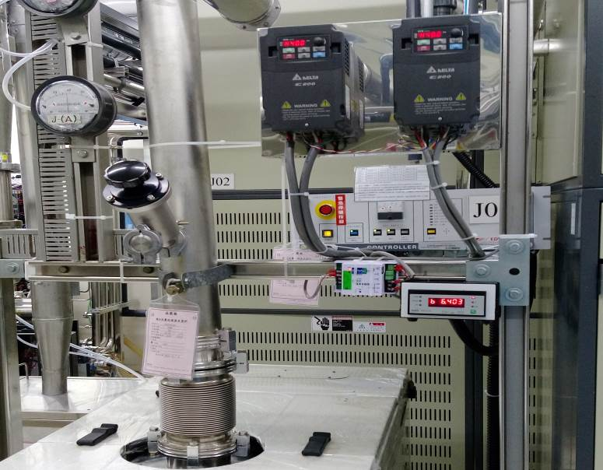
DP pump
F=60HZ 運轉時，電錶量測 I=9.4A 。
F=40HZ 運轉時，電錶量測 I=6.2A 。
BP pump
F=60HZ 運轉時，電錶量測 I=6.1A 。
F=40HZ 運轉時，電錶量測 I=3.9A 。
run 貨時 DP pump 電流 trend chart 如下：

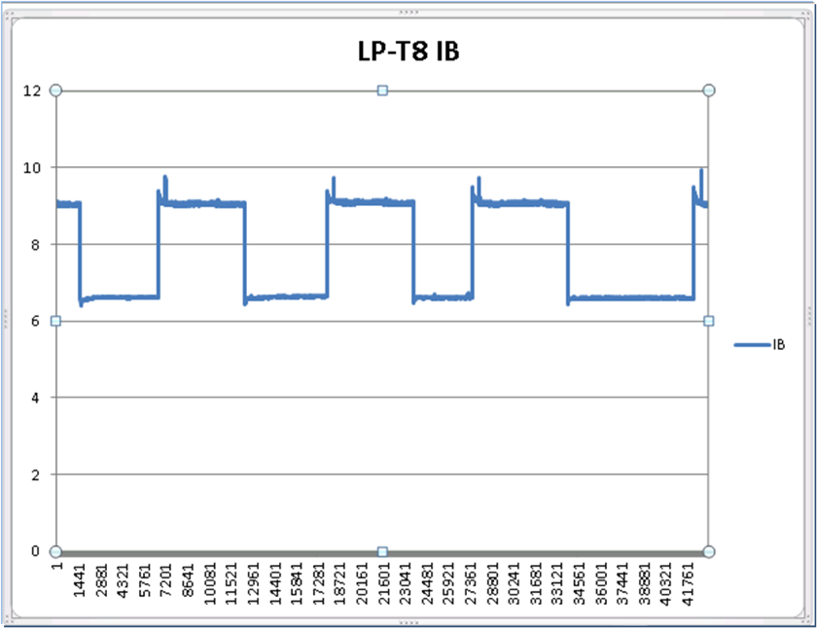
5.3.3
LP-N5
2017/04/20 加裝變頻器 ok，boat lock 時 F=40HZ 運轉。

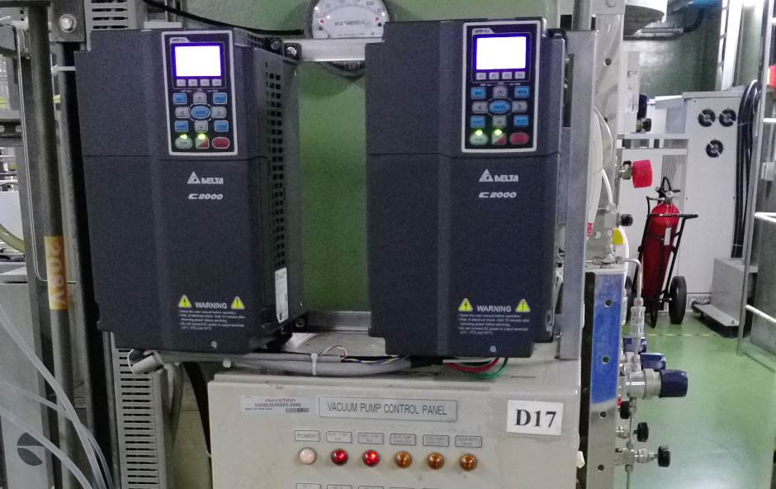

DP pump
F=60HZ 運轉時，電錶量測 I=12.3A 。
F=40HZ 運轉時，電錶量測 I=9.6A 。
BP pump
F=60HZ 運轉時，電錶量測 I=6.3A 。
F=40HZ 運轉時，電錶量測 I=4.2A 。
Test run & run 貨時 DP pump 電流 trend chart 如下：

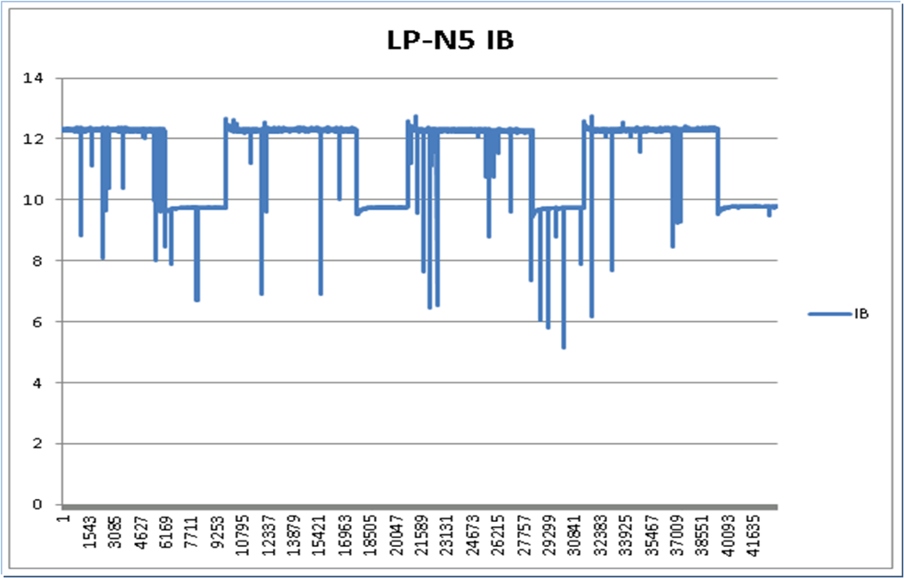
5.3.4
LP-P6
2017/07/20 加裝變頻器 ok，boat lock 時 F=40HZ 運轉。
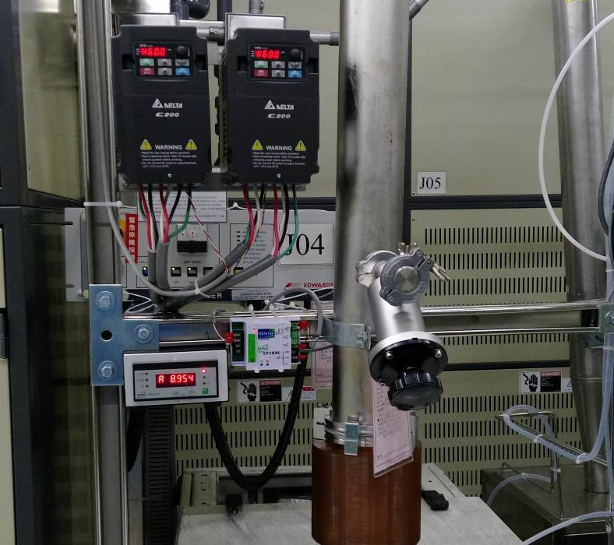

DP pump
F=60HZ 運轉時，電錶量測 I=8.9A 。
F=40HZ 運轉時，電錶量測 I=6.2A 。
BP pump
F=60HZ 運轉時，電錶量測 I=4.8A 。
F=40HZ 運轉時，電錶量測 I=3.1A 。
Test run & run 貨時 DP pump 電流 trend chart 如下：
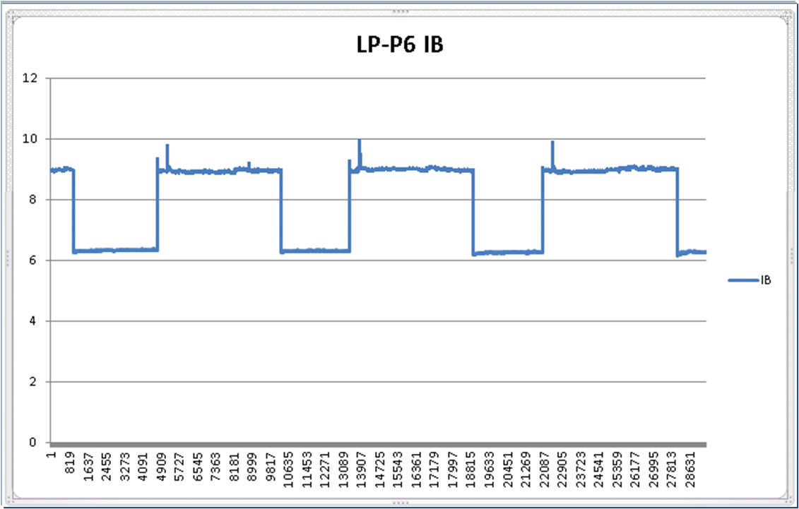
6. 效益
6.1 預估效益
LP-P & LP-T
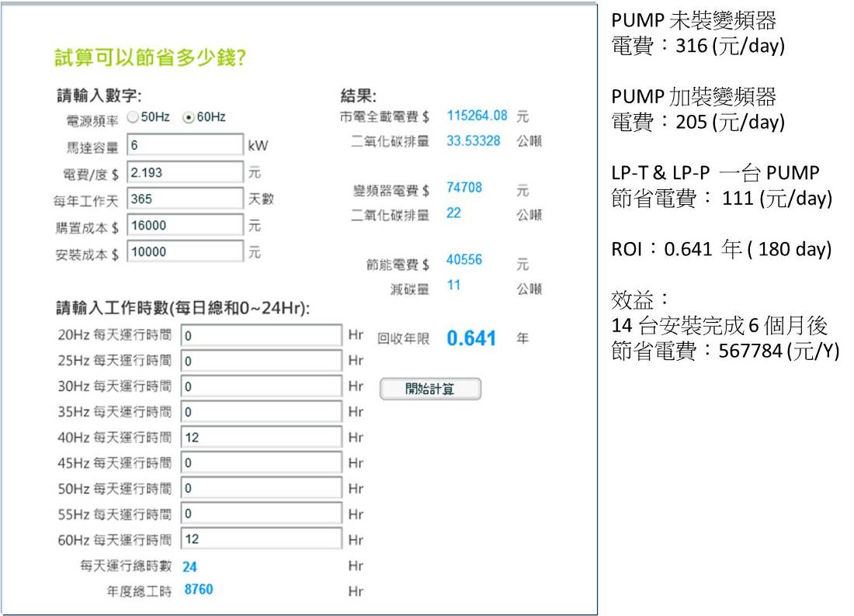

LP-N
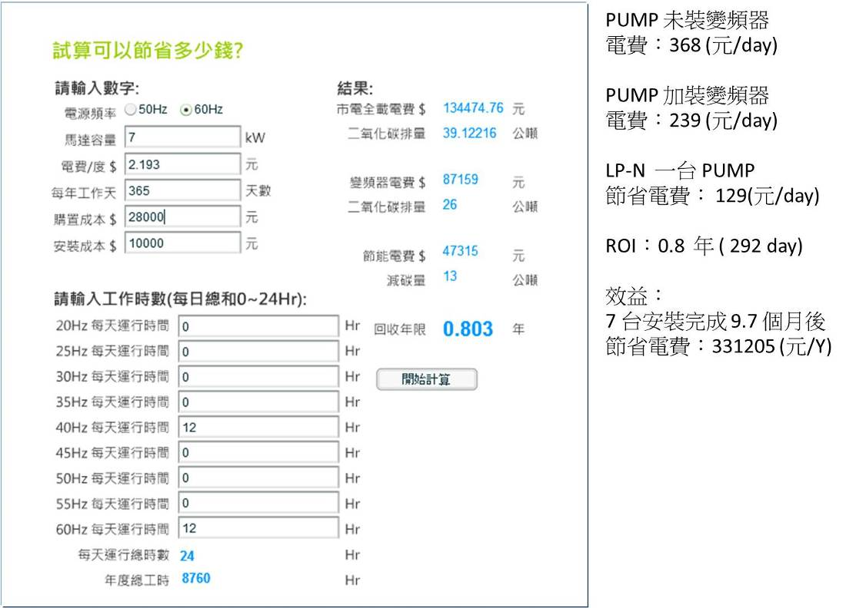
6.2 實際效益
實際以電錶量測電流後計算，加裝變頻器後實際用電量及節省電費
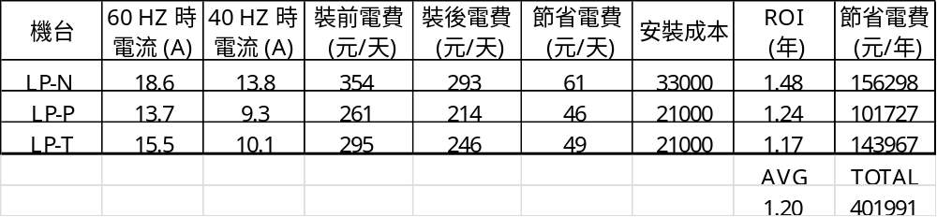
7. 結論：
7.1.1 預估 LP-T & LP-P 機台
PUMP 未裝變頻器電費：316 (元/day)
PUMP 加裝變頻器電費：205 (元/day)
LP-T & LP-P 一台 PUMP 節省電費： 111 (元/day)
ROI：0.641 年 ( 180 day)
效益：14 台安裝完成 6 個月後節省電費：567784 (元/Y)
7.1.2 預估 LP-N 機台
PUMP 未裝變頻器電費：368 (元/day)
PUMP 加裝變頻器電費：239 (元/day)
LP-N 一台 PUMP 節省電費： 129(元/day)
ROI：0.8 年 ( 292 day)
效益： 7 台安裝完成 9.7 個月後
節省電費：331205 (元/Y)

7.2 實際以電錶量測電流後計算
以 2016 全年計算
LP-N： 一台 PUMP 節省電費： 61 (元/day)， ROI：1.48 年
效益：7 台安裝完成 1.48 年後，節省電費：156298 (元/Y)
LP-P ：一台 PUMP 節省電費： 46 (元/day)，ROI：1.24 年
效益：6 台安裝完成 1.24 年後，節省電費：101727 (元/Y)
LP-T：一台 PUMP 節省電費： 49 (元/day)，ROI：1.17 年
效益：8 台安裝完成 1.17 年 後，節省電費：143967 (元/Y)
LP 爐管機台 21 台全部安裝完成 1.2 年後，每年可節省 401991 元。
8. 報價單
8.1 VFD037CB23A 變頻器報價單

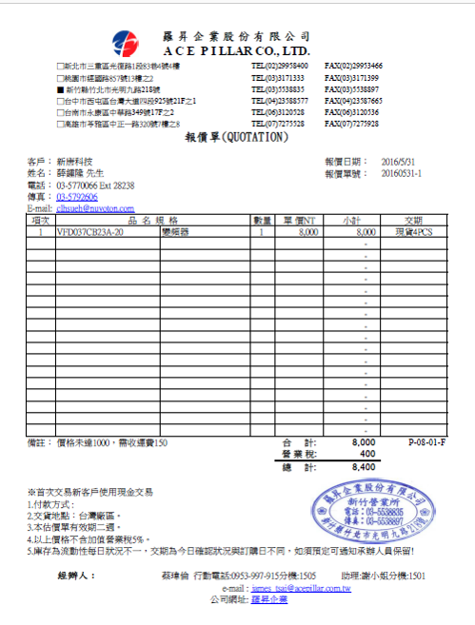

8.2 VFD055CB23A 變頻器報價單
